

**Об утверждении регламента государственной услуги "Субсидирование стоимости затрат на закладку и выращивание (в том числе восстановление) многолетних насаждений плодово-ягодных культур и винограда"**

***Утративший силу***

Постановление акимата Атырауской области от 30 декабря 2015 года № 390. Зарегистрировано Департаментом юстиции Атырауской области 29 января 2016 года № 3453. Утратило силу постановлением акимата Атырауской области от 25 декабря 2019 года № 304 (вводится в действие по истечении десяти календарных дней после дня его первого официального опубликования)

      Сноска. Утратило силу постановлением акимата Атырауской области от 25.12.2019 № 304 (вводится в действие по истечении десяти календарных дней после дня его первого официального опубликования).  
      Примечание РЦПИ.  
      В тексте документа сохранена пунктуация и орфография оригинала.

      В соответствии с пунктом 3 статьи 16 Закона Республики Казахстан от 15 апреля 2013 года "О государственных услугах" акимат Атырауской области **ПОСТАНОВЛЯЕТ:**

      1. Утвердить регламент государственной услуги "Субсидирование стоимости затрат на закладку и выращивание (в том числе восстановление) многолетних насаждений плодово-ягодных культур и винограда", согласно приложению к настоящему постановлению.

      2. Контроль за исполнением настоящего постановления возложить на Дюсембаева Г.И. – первого заместителя акима Атырауской области.

      3. Настоящее постановление вступает в силу со дня государственной регистрации в органах юстиции и вводится в действие по истечении десяти календарных дней после дня его первого официального опубликования.

|  |  |
| --- | --- |
| *Аким области* | *Б. Измухамбетов* |

      Сноска. Приложение в редакции постановления акимата Атырауской области от 07.06.2018 № 117.

|  |  |
| --- | --- |
|  | Приложение к постановлению акимата Атырауской области от "7" июня 2018 года № 117  Утвержден постановлению акимата Атырауской области от "30" декабря 2015 года № 390 |

**Регламент государственной услуги "Субсидирование стоимости затрат на закладку и выращивание (в том числе восстановление) многолетних насаждений плодово-ягодных культур и винограда"**

**1. Общие положения**

      1. Государственная услуга "Субсидирование стоимости затрат на закладку и выращивание (в том числе восстановление) многолетних насаждений плодово-ягодных культур и винограда" (далее - государственная услуга) оказывается местными исполнительными органами (далее – услугодатель) – государственным учреждением "Управление сельского хозяйства и ветеринарии Атырауской области" (далее – Управление), отделами осуществляющими функции в сфере сельского хозяйства города Атырау и районов (далее - Отдел).

      Прием заявок и выдача результатов оказания государственной услуги осуществляются через:

      1) канцелярию услугодателя;

      2) Некоммерческое акционерное общество "Государственная корпорация "Правительство для граждан" (далее – Государственная корпорация).

      2. Форма оказания государственной услуги: бумажная.

      3. Результат оказания государственной услуги – предоставление в территориальное подразделение казначейства платежных документов к оплате для дальнейшего перечисления причитающихся субсидий на банковские счета услугополучателей.

      Форма предоставления результата оказания государственной услуги: бумажная.

      При обращении через Государственную корпорацию услугополучателю направляется уведомление на бумажном носителе с решением о назначении/не назначений субсидии, подписанное уполномоченным лицом услугодателя, по формам, согласно приложениям 1 и 2 к стандарту государственной услуги "Субсидирование стоимости затрат на закладку и выращивание (в том числе восстановление) многолетних насаждений плодово-ягодных культур и винограда", утвержденного приказом Министра сельского хозяйства Республики Казахстан от 28 апреля 2015 года № 4-1/379 "Об утверждении стандарта государственной услуги "Субсидирование стоимости затрат на закладку и выращивание (в том числе восстановление) многолетних насаждений плодово-ягодных культур и винограда" (зарегистрирован в Реестре государственной регистрации нормативных правовых актов № 11278) (далее - Стандарт).

**2. Описание порядка действий структурных подразделений (работников) услугодателя в процессе оказания государственной услуги**

      4. Основанием для начала процедуры (действия) по оказанию государственной услуги является заявка услугополучателя по форме согласно приложениям 3 или 4 к Стандарту.

      5. Содержание каждой процедуры (действия), входящей в состав процесса оказания государственной услуги, длительность его выполнения:

      1) специалист канцелярии Отдела с момента подачи услугополучателем документов указанных в пункте 9 Стандарта, в течение 15 (пятнадцати) минут осуществляет прием, их регистрацию и направляет на резолюцию руководителю Отдела;

      2) руководитель Отдела в течение 1 (одного) часа осуществляет ознакомление с поступившими документами и направляет ответственному исполнителю Отдела;

      3) ответственный исполнитель Отдела в течение 3 (трех) рабочих дней рассматривает полноту представленных документов и направляет на рассмотрение в межведомственную комиссию по рассмотрению заявок (далее – Комиссия);

      4) Комиссия в течение 5 (пяти) рабочих дней с даты внесения Отделом заявки с выездом на место составляет акты обследования закладки и выращивание многолетних насаждений плодово-ягодных культур и винограда, а также соответствия рабочему проекту (далее - акты), в течение 1 (одного) рабочего дня с даты составления актов принимает протокольное решение и направляет ответственному исполнителю Отдела;

      5) ответственный исполнитель Отдела в течение 4 (четырех) часов направляет заявку вместе с копиями актов и копией протокольного решения Комиссии в Управление;

      6) ответственный исполнитель Управления в течение 2 (двух) рабочих дней после поступления заявки услугополучателей на получение субсидий на закладку или выращивание многолетних насаждений плодово-ягодных культур и винограда представляет в территориальное подразделение казначейства платежные документы к оплате.

**3. Описание порядка взаимодействия структурных подразделений (работников) услугодателя в процессе оказания государственной услуги**

      6. Перечень структурных подразделений (работников) услугодателя, которые участвуют в процессе оказания государственной услуги:

      1) специалист канцелярии Отдела;

      2) руководитель Отдела;

      3) ответственный исполнитель Отдела;

      4) Комиссия;

      5) ответственный исполнитель Управления.

      7. Описание последовательности процедур (действий) между структурными подразделениями (работниками) услугодателя с указанием длительности каждой процедуры (действия) приведено в приложении 1 к настоящему Регламенту, справочник бизнес-процессов оказания государственной услуги "Субсидирование стоимости затрат на закладку и выращивание (в том числе восстановление) многолетних насаждений плодово-ягодных культур и винограда" в приложении 2 к настоящему Регламенту.

**4. Описание порядка взаимодействия с Государственной корпорацией и (или) иными услугодателями, а также порядка использования информационных систем в процессе оказания государственной услуги**

      8. Пошаговые действия и решения по оказанию государственной услуги (диаграмма функционального взаимодействия при оказании государственной услуги через Государственную корпорацию приведена в приложении 3 к настоящему Регламенту) через Государственную корпорацию:

      1) услугополучатель подает необходимые документы работнику Государственной корпорации в операционном зале в порядке "электронной" очереди в течение 2 (двух) минут;

      Работник Государственной корпорации выдает услугополучателю расписку о приеме соответствующих документов.

      В случае предоставления услугополучателем неполного пакета документов, согласно перечню, предусмотренному пунктом 9 Стандарта, работник Государственной корпорации отказывает в приеме заявления и выдает расписку об отказе в приеме документов по форме, согласно приложению 5 к Стандарту;

      2) процесс 1 – ввод работником Государственной корпорации в Автоматизированное рабочее место Интегрированной информационной системы Государственной корпорации (далее – АРМ ИИС Государственной корпорации) логина и пароля (процесс авторизации) для оказания государственной услуги (в течении 3 (трех) минут);

      3) процесс 2 – выбор работником Государственной корпорации государственной услуги и вывод на экран формы запроса для оказания государственной услуги и ввод работником Государственной корпорации данных услугополучателя, а также данных по доверенности представителя услугополучателя (в течении 4 (четырех) минут);

      4) процесс 3 – направление запроса через шлюз "электронного правительства" (далее – ШЭП) в Национальный реестр индивидуальных идентификационных номеров (далее – НР ИИН) о данных услугополучателя, а также в Единую нотариальную информационную систему (далее - ЕНИС) – о данных доверенности представителя услугополучателя (в течении 3 (трех) минут);

      5) условие 1 – проверка наличия данных услугополучателя в НР ИИН, данных доверенности в ЕНИС (в течении 3 (трех) минут);

      6) процесс 4 – формирование сообщения о невозможности получения данных в связи с отсутствием данных услугополучателя в НР ИИН, данных доверенности в ЕНИС (в течении 3 (трех) минут);

      7) процесс 5 - направление электронного документа (запроса услугополучателя) удостоверенного (подписанного) ЭЦП работника Государственной корпорации через ШЭП в АРМ ШЭП (в течении 3 (трех) минут);

      8) процесс 6 – получение от услугодателя результата государственной услуги (в течении 3 (трех) минут);

      9) процесс 7 – выдача услугополучателю результата государственной услуги (в течении 3 (трех) минут). Государственная корпорация обеспечивает хранение результата в течение одного месяца, после чего передает их услугодателю для дальнейшего хранения.

|  |  |
| --- | --- |
|  | Приложение 1 к Регламенту государственной услуги "Субсидирование стоимости затрат на закладку и выращивания (в том числе восстановление) многолетних насаждений плодово-ягодных культур и винограда" |

**Описание последовательности процедур (действий) между структурными подразделениями (работниками) с указанием длительности каждой процедуры (действия) по оказанию государственной услуги**

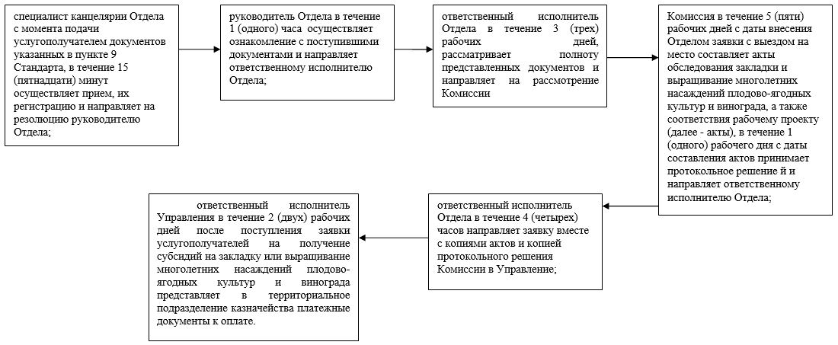

|  |  |
| --- | --- |
|  | Приложение 2 к Регламенту государственной услуги "Субсидирование стоимости затрат на закладку и выращивания (в том числе восстановление) многолетних насаждений плодово-ягодных культур и винограда" |

**Справочник бизнес-процессов оказания государственной услуги "Субсидирование стоимости затрат на закладку и выращивание (в том числе восстановление) многолетних насаждений плодово-ягодных культур и винограда"**

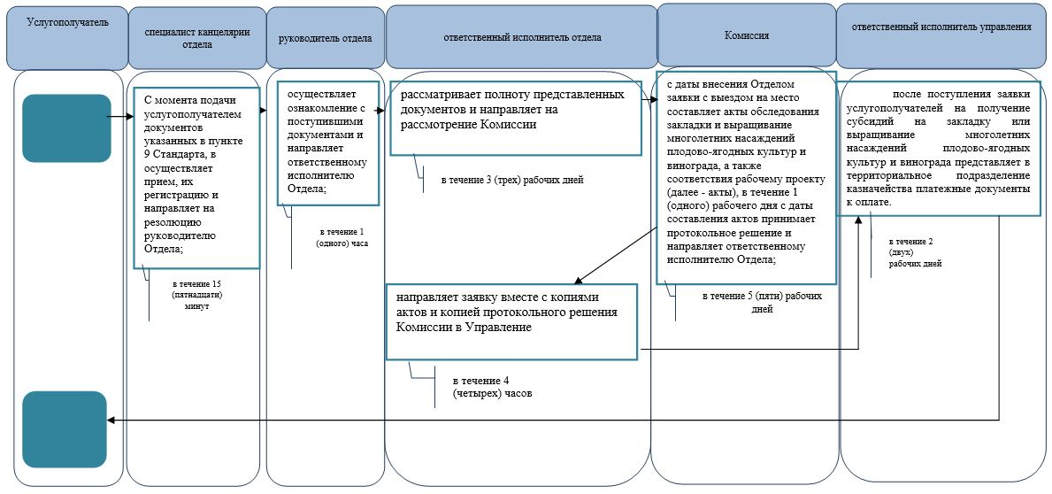

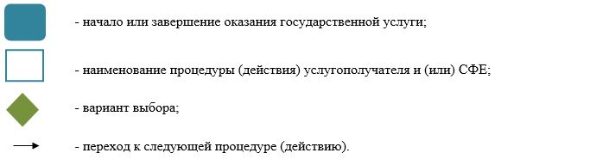

|  |  |
| --- | --- |
|  | Приложение 3 к регламенту государственной услуги "Субсидирование стоимости затрат на закладку и выращивание (в том числе восстановление) многолетних насаждений плодово-ягодных культур и винограда" |

**Диаграмма функционального взаимодействия информационных систем, задействованных в оказании государственной услуги через Государственную корпорацию**

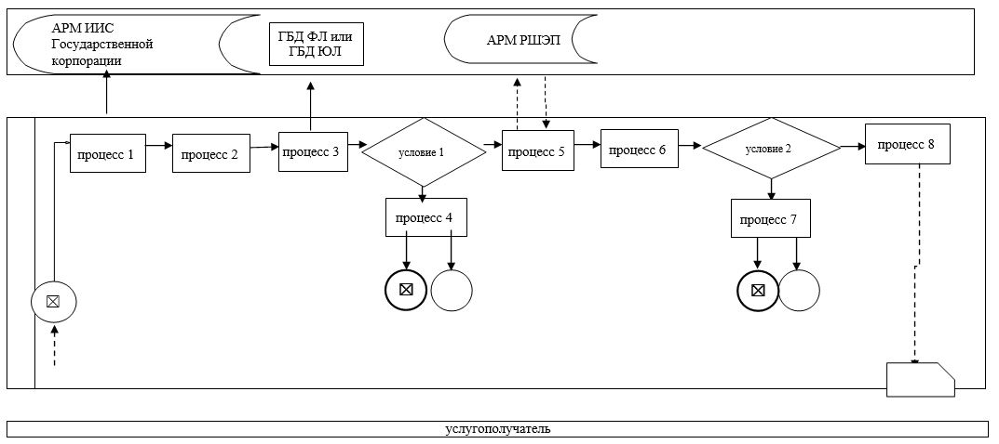

      Условные обозначения:

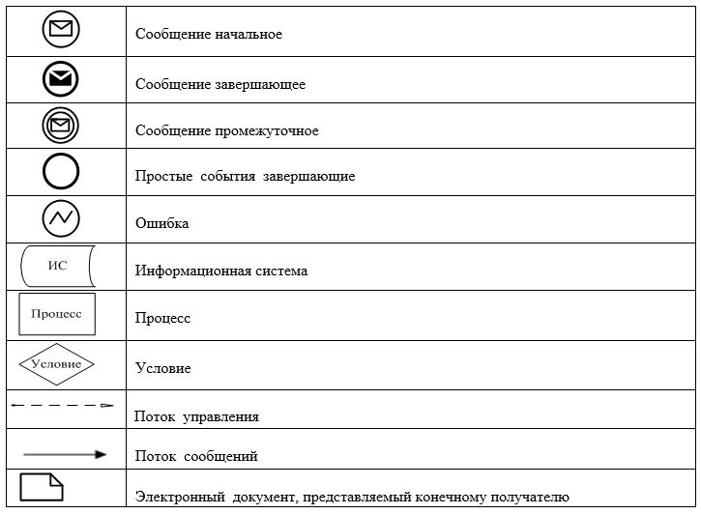

© 2012. РГП на ПХВ «Институт законодательства и правовой информации Республики Казахстан» Министерства юстиции Республики Казахстан